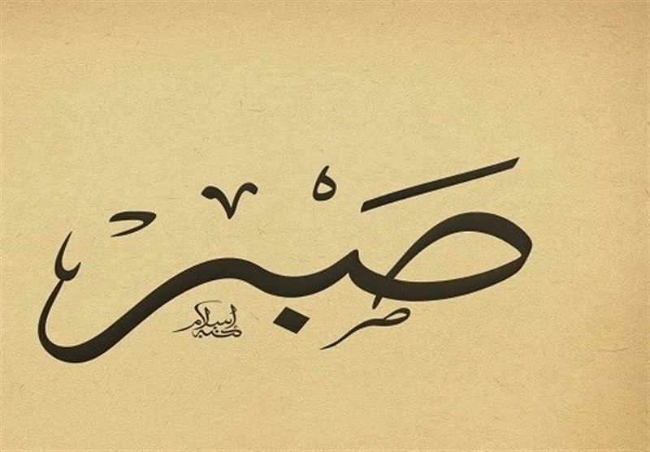کسی که صبر ندارد

ایمان ندارد

حضرت محمد(ص)